Министерство образования и науки Российской Федерации Федеральное государственное автономное образовательное учреждение высшего образования  
«Уральский федеральный университет имени первого Президента Рос- сии Б. Н. Ельцина»  
Институт радиоэлектроники и информационных технологий – РтФ

ОТЧЁТ ПО ЛАБОРАТОРНОЙ РАБОТЕ №1

ПО ДИСЦИПЛИНЕ «Программирование на Java»

Преподаватель: Архипов Н. А.

Студент: Мишунин А.И.

Группа: РИМ-220971

Екатеринбург 2023

ЛАБОРАТОРНАЯ РАБОТА №1

**Цель:**

Создание простейшего веб-приложения с помощью фреймворка Spring Boot

**Необходимое программное обеспечение:**

IntelliJ IDEA CE, Spring Boot 2, Java 8+, Browser

**Полезные ссылки:**

1) <https://start.spring.io/>

2) <https://spring.io/quickstart>

**Задачи:**

1) Реализовать простейшее Spring Boot приложение

2) Реализовать дополнительный функционал в разработанном по примеру Spring Boot приложении

3) Ответить письменно на вопросы в соответствии с номером в списке

4) Оформить отчет и прикрепить его на сайте https://edu.itlearn.ru/ в соответствующем курсе, в соответствующем разделе

Содержание:

1 Реализация простейшего Spring Boot Application 2

2 Реализация дополнительного функционала 10

3 Вопросы 11

4 Требования к оформлению отчета 12

# **1 Реализация простейшего Spring Boot Application**

1. Зашли на сайт <https://start.spring.io/>, создали конфигурацию. Открыли файл.

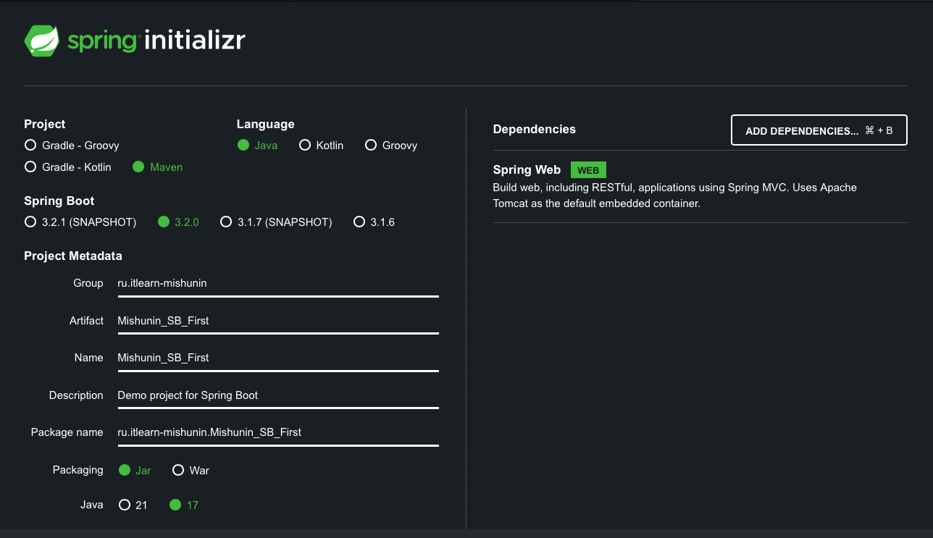

Рисунок 1 – Генерация конфигурации приложения

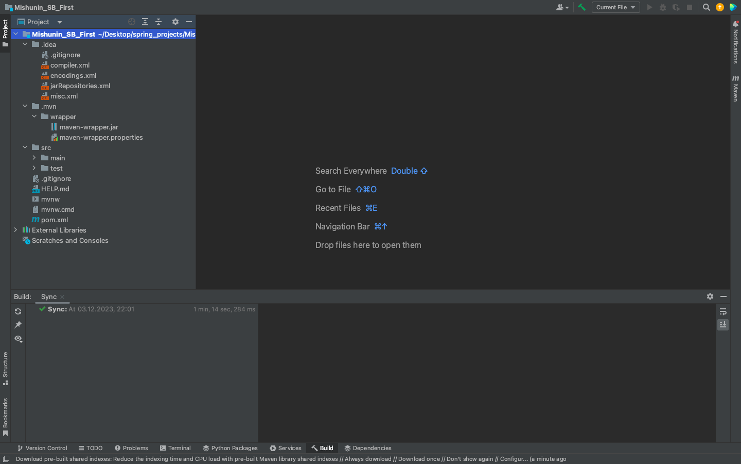

Рисунок 2 – Окно IDEA после открытия и загрузки зависимостей

3. Создали в проекте пакет с названием **hello,** в этом пакете создали класс, назвали его **HelloController,** в нем описали метод hello().

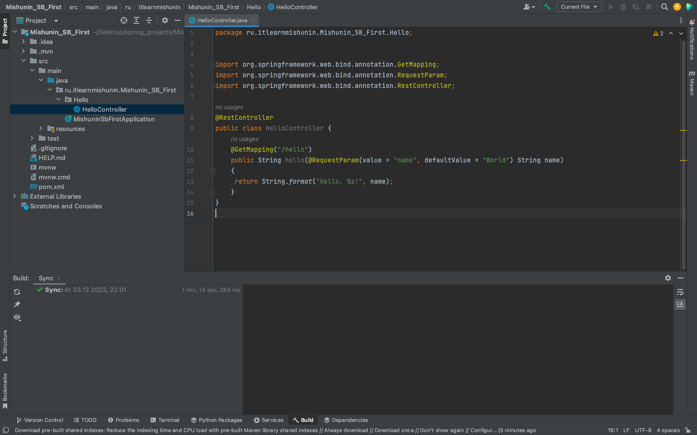

Рисунок 3 – Создание класса HelloController и метода hello

4. Перешли в класс **MishuninSbFirstApplication** и запустили приложение:

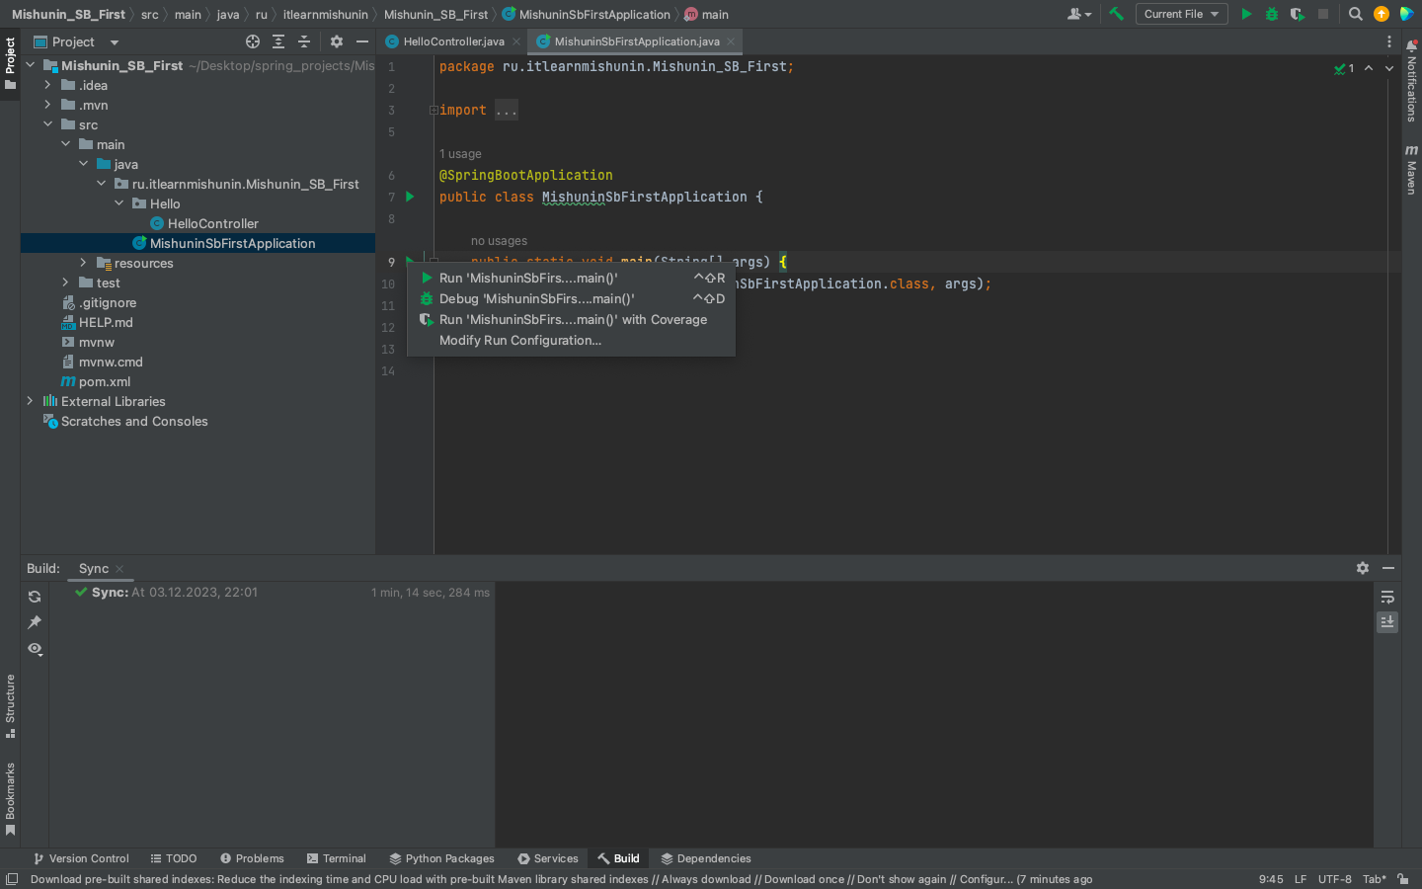

Рисунок 4 – Запуск приложения

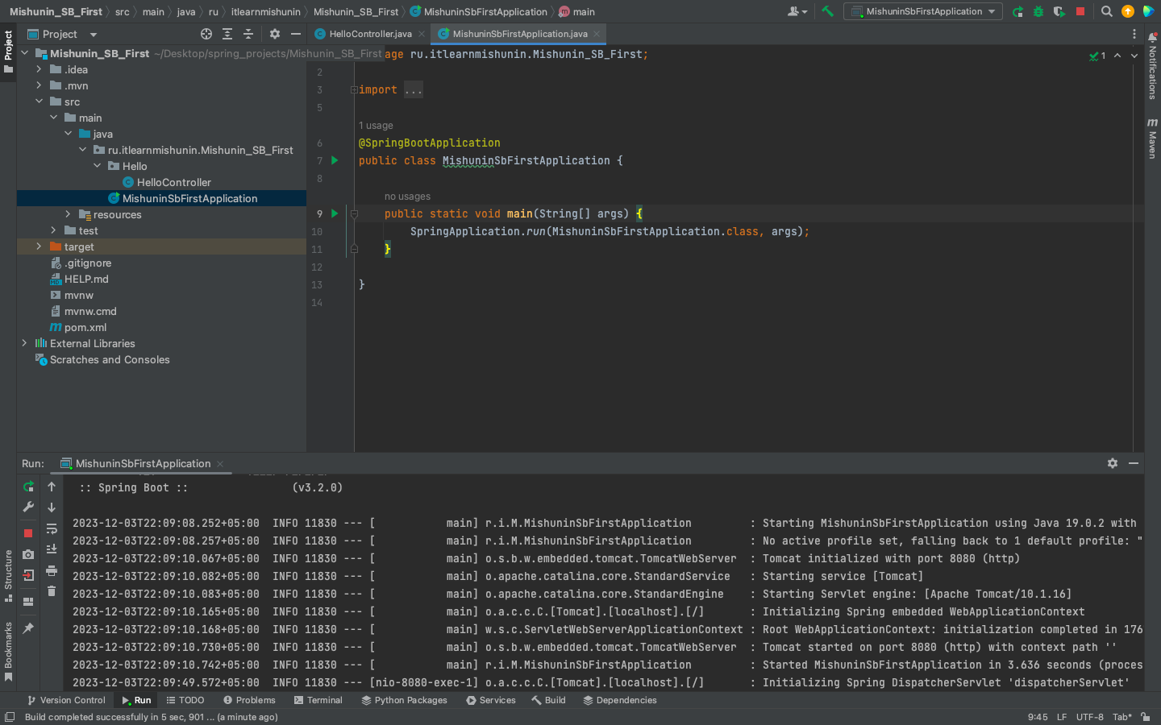

Рисунок 5 – Старт приложения и вывод логов в консоль

6. Протестировали приложение, зайдя в браузер и в строке поиска введя [**http://localhost:8080/hello**](http://localhost:8080/hello),открыли страницу с вернувшейся строкой указанной в методе hello()

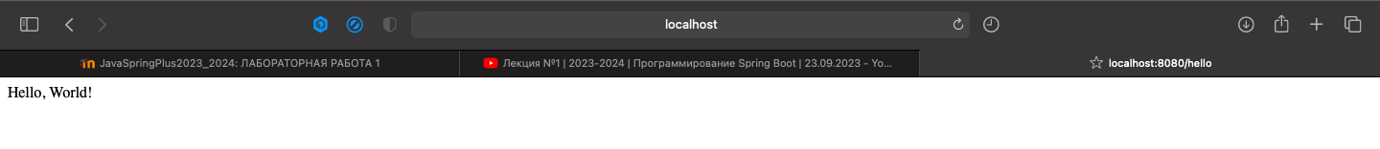

Рисунок 6 – Рузультат тестирования запроса [**http://localhost:8080/hello**](http://localhost:8080/hello)

7. Протестировали приложение, зайдя в браузер и в строке поиска введите http://localhost:8080/hello?name="Cool_boy3000",открылась страница с вернувшейся строкой указанной в методе hello(), выполнилась логика добавления параметра переданного в метод GET

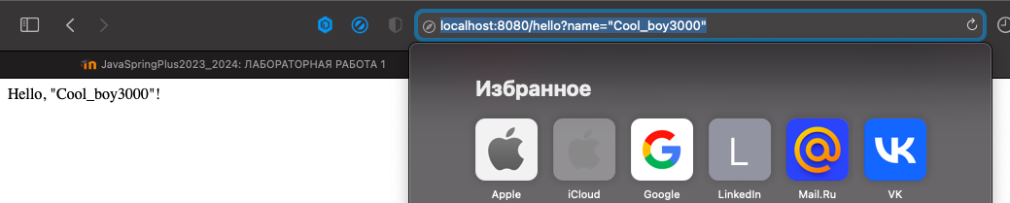

Рисунок 7 – Результат тестирования запроса http://localhost:8080/hello?name="Cool_boy3000"

8. Установили программу Postman и протестировали работу приложения с помощью Postman

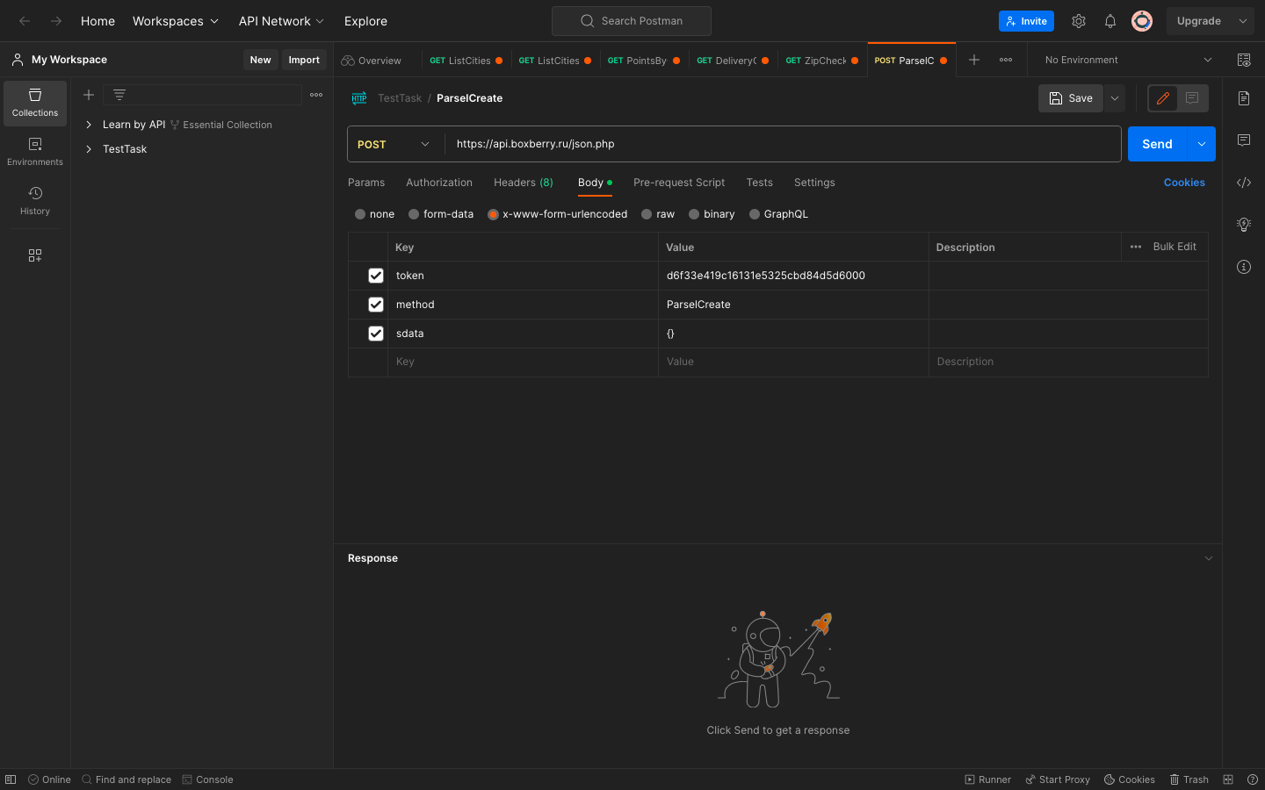

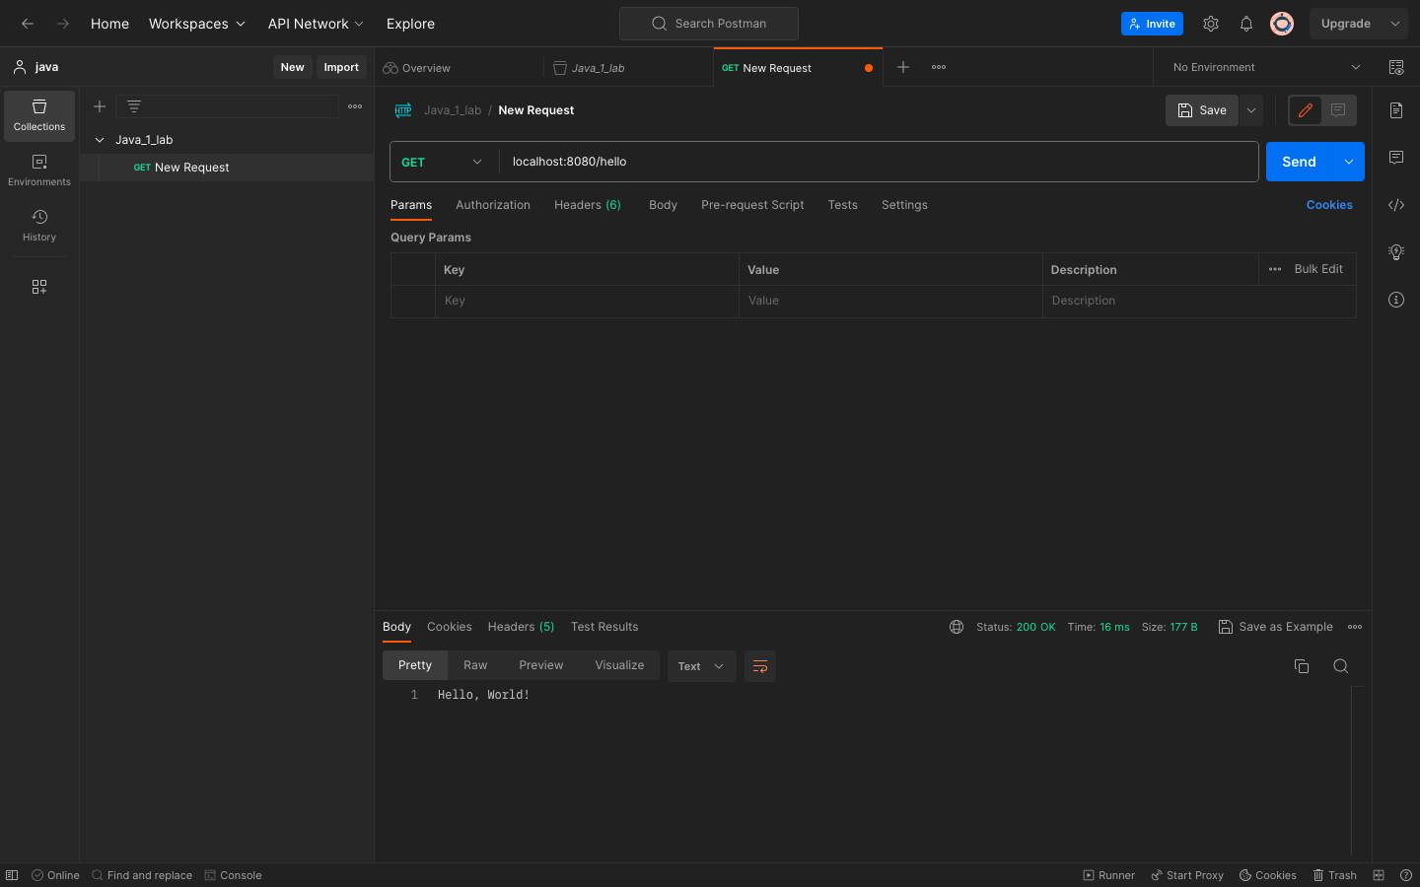

Рисунок 8 – Результат тестирования запроса [**http://localhost:8080/hello**](http://localhost:8080/hello)с помощью Postman

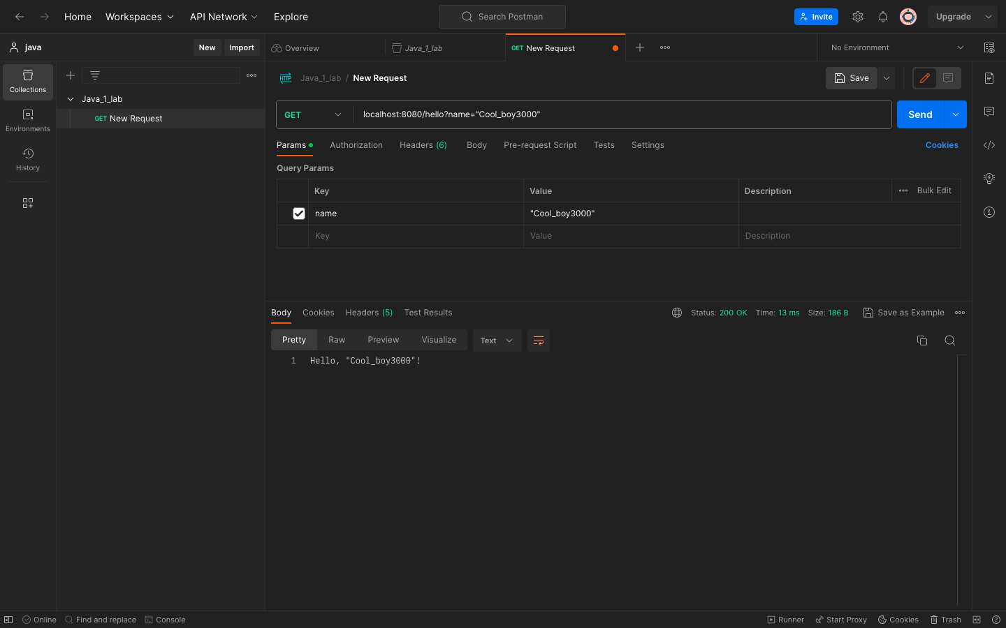

Рисунок 9 – Результат тестирования запроса [http://localhost:8080/hello?name="Cool_boy3000](http://localhost:8080/hello?name=%22Cool_boy3000)" с помощью Postman

# 2 Реализация дополнительного функционала

1. Создайте GET-метод **updateArrayList**(String s), который по url “/update-array” принимает аргумент и записывает его в ArrayList<String >, реализуйте логику - если это первый вызов метода, то создается пустой ArrayList, если он не пустой, то туда записывается значение.

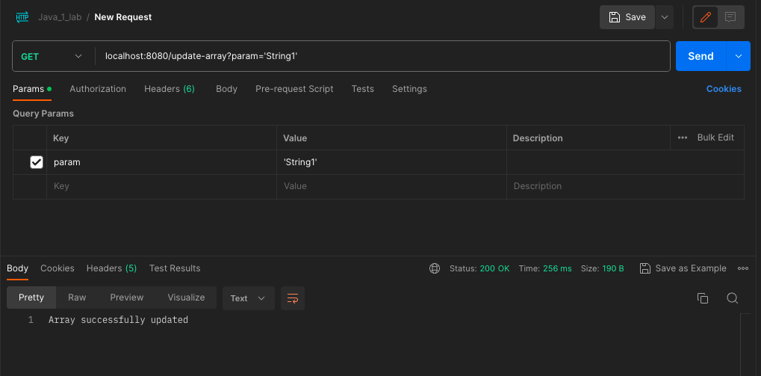

2. Создайте GET метод **showArrayList()**, который по url “/show-array” возвращается все элементы хранящиеся в ArrayList <String >, созданном в п. 1

3. Создайте GET-метод **updateHashMap**(String s), который по url “/update-map” принимает аргумент и записывает его в HashMap< Integer, String>, реализуйте логику - если это первый вызов метода, то создается пустой HashMap, если он не пустой, то туда записывается значение.

4. Создайте GET метод **showHashMap ()**, который по url “/show-map” возвращается все элементы хранящиеся в HashMap<Integer, String>, созданном в п. 3

5. Создайте GET метод **showAllLenght ()**, который по url “/show-all-lenght” возвращает текст, в котором указано количество элементов в ArrayList и HashMap

2. Чем отличаются языки программирования Java и Kotlin?

1. Синтаксис: Java использует фигурные скобки для определения блоков кода, тогда как Kotlin использует круглые скобки. Кроме того, в Kotlin можно использовать отступы вместо точек с запятой для обозначения блоков кода.

2. Поддержка функционального программирования: Kotlin полностью поддерживает функциональное программирование и имеет встроенные возможности для работы с неизменяемыми данными (immutable data), что делает его более гибким языком программирования.

3. Наследование: В Java наследование может быть использовано только для создания иерархий классов, тогда как в Kotlin наследование может использоваться также для создания объектов.

4. Управление памятью: Java является языком со сборщиком мусора, который автоматически освобождает память от неиспользуемых объектов. В то время как Kotlin использует ленивую семантику, которая откладывает освобождение памяти до тех пор, пока объект не будет удален из памяти.

5. Компиляция: Java компилируется в байт-код, который затем выполняется на виртуальной машине Java (JVM). Kotlin компилируется напрямую в байт-код JVM, что делает его быстрее и эффективнее.

В целом, Java и Kotlin очень похожи друг на друга, но имеют некоторые отличия в синтаксисе и возможностях. Выбор между ними зависит от конкретного проекта и потребностей разработчика.

4. Чем отличаются языки программирования Kotlin и Groovy?

1. Синтаксис: Kotlin и Groovy используют разные синтаксисы. Kotlin использует стандартный синтаксис Java-подобных языков, а Groovy имеет свой собственный синтаксис, который более удобен для написания скриптов.

2. Поддержка функционального программирования: Оба языка поддерживают функциональное программирование, но Kotlin обеспечивает более полную поддержку этого подхода благодаря своей конструкции неизменяемых данных (immutable data).

3. Наследование: Оба языка поддерживают наследование, но Groovy имеет более гибкую систему наследования, которая позволяет использовать наследование для создания объектов.

4. Управление памятью: Оба языка используют сборщик мусора для автоматического освобождения памяти от неиспользуемых объектов. Однако Groovy имеет более эффективную систему управления памятью благодаря своей конструкции неизменяемых данных (immutable data).

5. Компиляция: Оба языка компилируются в байт-код JVM, который затем выполняется на виртуальной машине Java (JVM). Однако Groovy может быть скомпилирован в байт-код JVM с помощью инструментария Gradle, тогда как Kotlin может быть скомпилирован напрямую в байт-код JVM.

В целом, Kotlin и Groovy очень похожи друг на друга, но имеют некоторые отличия в синтаксисе и возможностях. Выбор между ними зависит от конкретного проекта и потребностей разработчика.

6. Что нового добавилось в Java 17 в отличии от Java 11?

Java SE 17 (LTS) включает в себя множество новых функций и улучшений по сравнению с Java SE 11. Некоторые из наиболее значимых изменений включают:

1. Новые функции JDK: Java SE 17 включает новые функции JDK, такие как поддержка кодирования с использованием кодовых точек UTF-8, улучшенная поддержка многопоточности и новые инструменты для работы с зависимостями.

2. Поддержка кодирования с использованием кодовых точек UTF-8: Java SE 17 добавляет поддержку кодирования с использованием кодовых точек UTF-8, что облегчает работу с международными языками и символами.

3. Улучшенная поддержка многопоточности: Java SE 17 включает улучшения в области многопоточности, такие как новые методы для работы с потоками и возможность блокировки нескольких потоков одновременно.

4. Новые инструменты для работы с зависимостями: Java SE 17 включает новые инструменты для работы с зависимостями, такие как утилита jlink для создания локальных копий JDK и утилита jde для дебаггинга приложений.

5. Улучшенная безопасность: Java SE 17 включает улучшения в области безопасности, такие как новые механизмы защиты от инъекций кода и улучшенная защита от атак на приложения.

6. Улучшенная производительность: Java SE 17 включает улучшения в области производительности, такие как оптимизации для работы с многопоточностью и новые алгоритмы для работы с коллекциями.

7. Новые возможности для разработки приложений: Java SE 17 включает новые возможности для разработки приложений, такие как поддержка кодирования с использованием кодовых точек UTF-8 и новые инструменты для работы с зависимостями.

В целом, Java SE 17 предлагает множество новых функций и улучшений, которые делают разработку приложений на Java более эффективной и удобной.

Ссылка на github: https://github.com/Kourgeek/java_2/tree/main

Вывод: в ходе лабораторной работы было реализовано простейшее приложение с помощью фреймворка SpringBoot